Resumo de Design e Funcionalidades.

A seguir, coloquei em cada aba da ficha numerações em vermelho para melhor explicar o que cada campo e setor faz.

### Principal

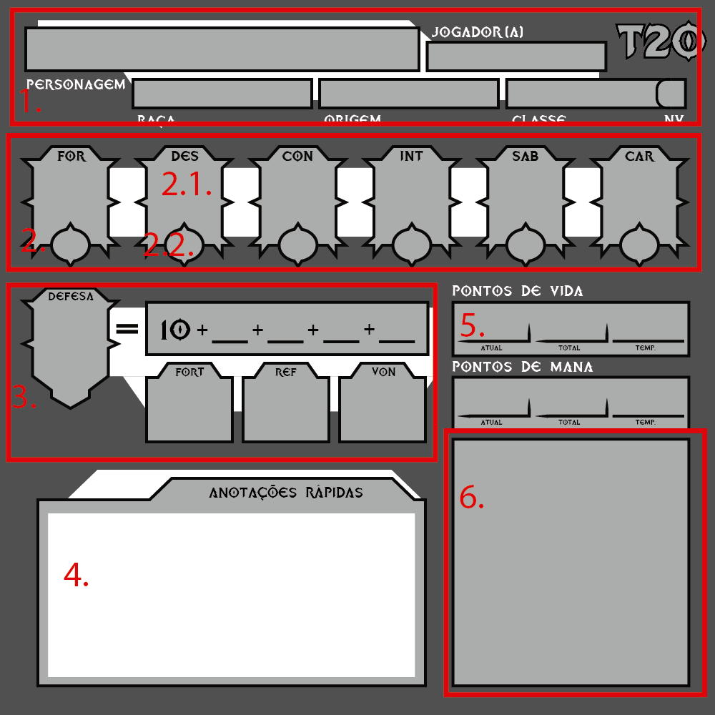

**1.** Essa parte requer apenas campos de texto. A parte NV é um campo de número que representa o nível. Será usado para vários cálculos em outras partes da ficha.

**2.** São os atributos dos personagens.

**2.1** Esses campos menores são editáveis, representando o valor do atributo.

**2.2** Esses campos maiores são os modificadores. São calculados com base no valor do atributo (2.1) segundo a fórmula: (Atributo - 10) / 2, arredondado para baixo.

**3.** São as defesas do personagem. O campo abaixo do nome Defesa é a soma de 10 mais os outros campos à direita. O primeiro campo exibe o valor da defesa na aba de equipamento, mas os outros três são de número e editáveis. Fort, Ref e Von são valores não-editáveis copiados da segunda aba em perícias.

**4.** Um campo de texto simples.

**5.** Campos de número editáveis.

**6.** Um campo de imagem.

### Perícias

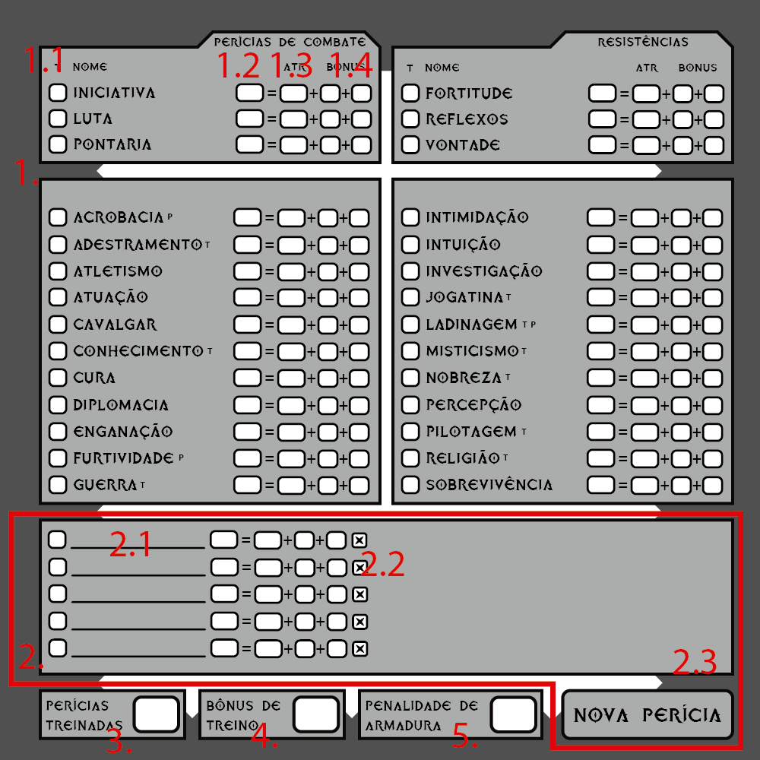

**1.** Esses campos representam as perícias do sistema.

**1.1** Um campo de marcar. Se estiver marcado, significa que a perícia é treinada e conta para o campo 3. Além disso, ela recebe um bônus de acordo com o nível do personagem. +2 do 1 ao 6. +4 do 7 ao 15. +6 do 16 adiante. Esse bônus fica exibido no campo 4.

Algumas perícias não possuem valor algum e seus campos são desabilitados se não forem marcadas. Essas perícias possuem um T na imagem e um asterisco na tabela abaixo.

**1.2** Um botão exibindo o valor total da perícia, somando os campos à direita e o bônus de treino. Clicar nesse campo deve fazer uma rolagem na ficha de 1d20+valor com um comentário mostrando o nome da perícia.

**1.3** Esse campo é um seletor de várias opções. Cada opção é um dos seis atributos. For, Des, Con, Int, Sab, Car. Selecionar ele, faz com que o modificador do atributo específico seja somado na perícia (O valor não é exibido, apenas o texto For, Des, etc)

A sequência predefinida está na tabela abaixo:

| **Perícia** | **Atributo padrão** | **Perícia** | **Atributo padrão** |
| --- | --- | --- | --- |
| Iniciativa | DES | Fortitude | CON |
| Luta | FOR | Reflexos | DES |
| Pontaria | DES | Vontade | SAB |
| **Acrobacia** | DES | Intimidação | CAR |
| Adestramento* | CAR | Intuição | SAB |
| Atletismo | FOR | Investigação | INT |
| Atuação | CAR | Jogatina* | CAR |
| Cavalgar | DES | **Ladinagem\*** | DES |
| Conhecimento* | INT | Misticismo* | INT |
| Cura | SAB | Nobreza* | INT |
| Diplomacia | CAR | Percepção | SAB |
| Enganação | CAR | Pilotagem* | DES |
| **Furtividade** | DES | Religião* | SAB |
| Guerra* | INT | Sobrevivência | SAB |

**1.4** Dois campos de número editáveis para outros bônus.

**2.** Uma lista de tamanho customizável para adicionar eventuais novas perícias. Os campos dos itens da lista são os mesmos da parte 1. Essa lista, se possível, teria duas colunas e um máximo de 10 novas perícias, cinco em cada uma.

**2.1** Um campo de texto para o nome da perícia

**2.2** Um botão para deletar o item

**2.3** Um botão para adicionar uma nova perícia a essa lista.

**3.** O número de perícias marcadas como treinadas através do campo 1.1

**4.** O bônus de treino como explicado na parte 1.1. Mostra +2 do nível 1 ao 6. +4 do 7 ao 15. +6 do 16 adiante.

**5.** Um somatório da penalidade de armadura anotada na aba de equipamentos explicada mais à frente. Esse valor negativo é deduzido automaticamente nas perícias em negrito na tabela acima ou com um P na imagem.

### Poderes

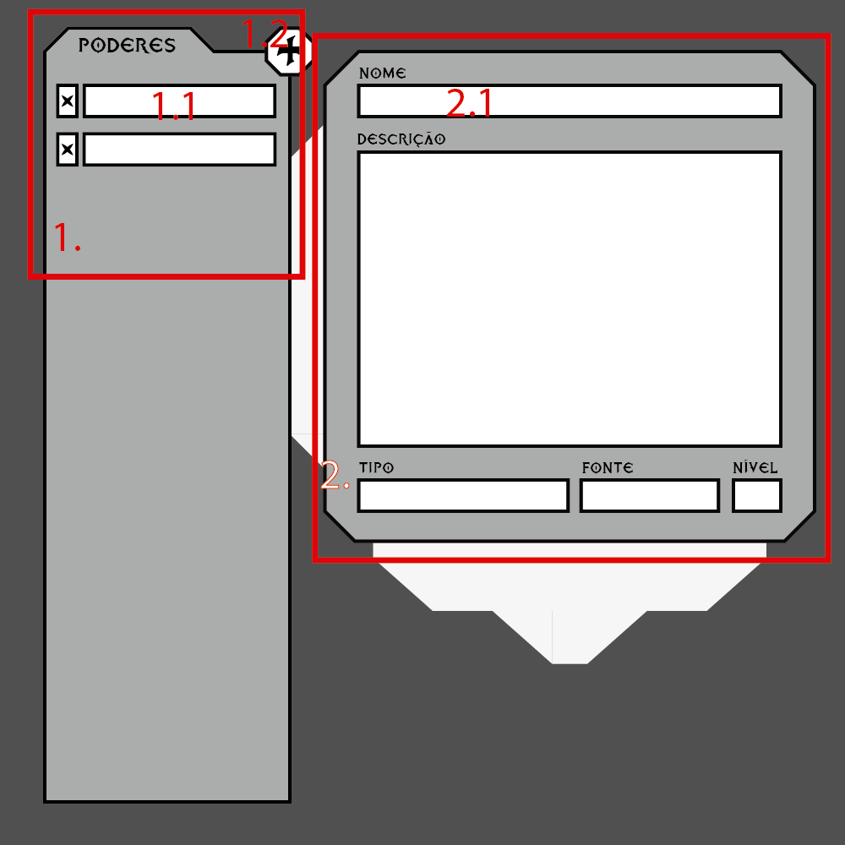

**1.** Uma lista com vários itens. Cada item é um poder ou habilidade do personagem.

**1.1** Cada item é um campo de texto com um botão para excluir do lado. Esse campo de texto deve compartilhar o valor com o campo 2.1 Nome, da parte 2.

**1.2** Um botão para adicionar novos itens.

**2.** Uma parte que irá aparecer quando o item for selecionado e muda de acordo com o item selecionado. Se possível, a lista deve iniciar com um item e ele deve estar selecionado.

**2.1** Esse campo compartilha o valor com o campo 1.1. Esse e os outros campos são de texto.

### Magias

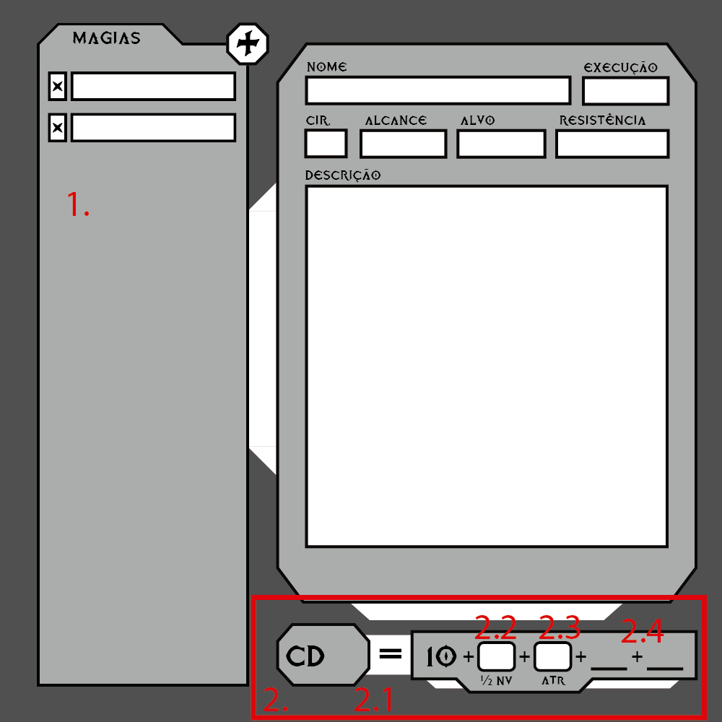

**1.** Essa página segue o mesmo padrão da de poderes no quesito da lista, mas com campos diferentes que aparecem. Todos os campos são de texto.

**2.** Essa parte mostra a CD de magias e outras habilidades do personagem. Ela é um somatório de 10, mais a metade do nível, mais o atributo chave da magia ou efeito, mais quaisquer outros bônus que existam.

**2.1** O somatório total dos campos.

**2.2** Exibe a metade do nível do personagem.

**2.3** Exibe um seletor entre os atributos For, Des, Con, Int, Sab e Car, assim como nas perícias. O atributo selecionado indica que o modificador daquele atributo é somado no total da CD.

**2.4** Dois campos de número para outros bônus.

### Equipamento

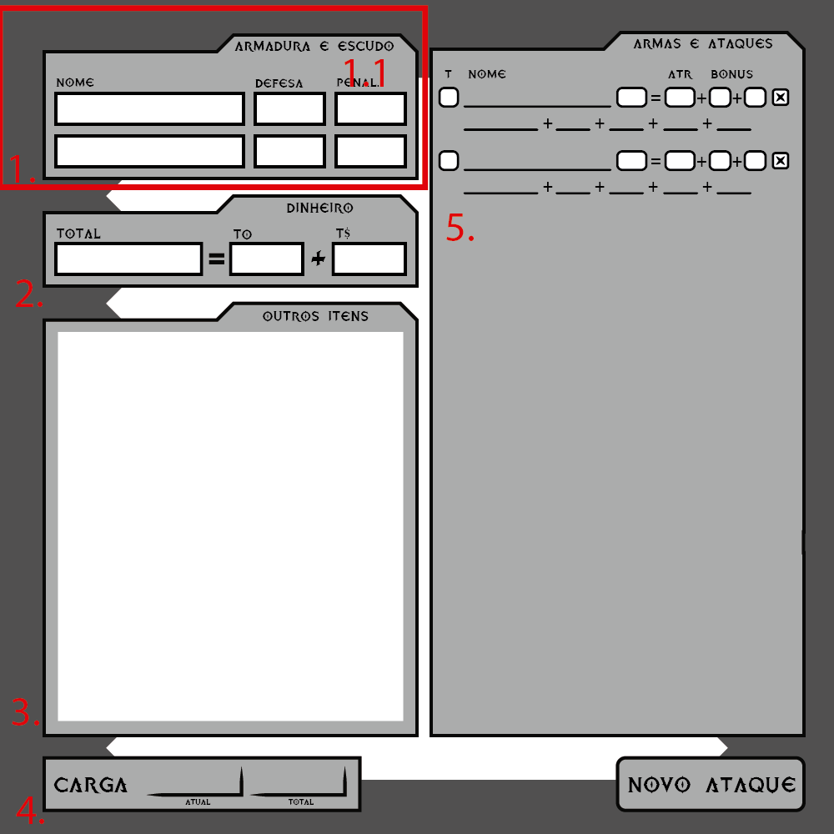

**1.** Armadura e escudo usados pelo personagem. Os campos de Nome são de texto. Defesa são campos de número que são somados para adicionar na defesa na aba principal.

**1.1** Penal. são campos de número que são somados para formar a penalidade de armadura da aba de perícias.

**2.** Três campos de número. O campo TO é multiplicado por 10 e somado ao campo T$ para mostrar o resultado no campo Total.

**3.** Um campo de texto simples.

**4.** Dois campos de texto simples

**5.** Uma lista com itens cujos campos funcionam da mesma forma que os das perícias adicionais, exceto pelos cinco campos extras abaixo que são todos de texto para anotar o dano do ataque. O botão novo ataque adiciona um novo item.

### Detalhes

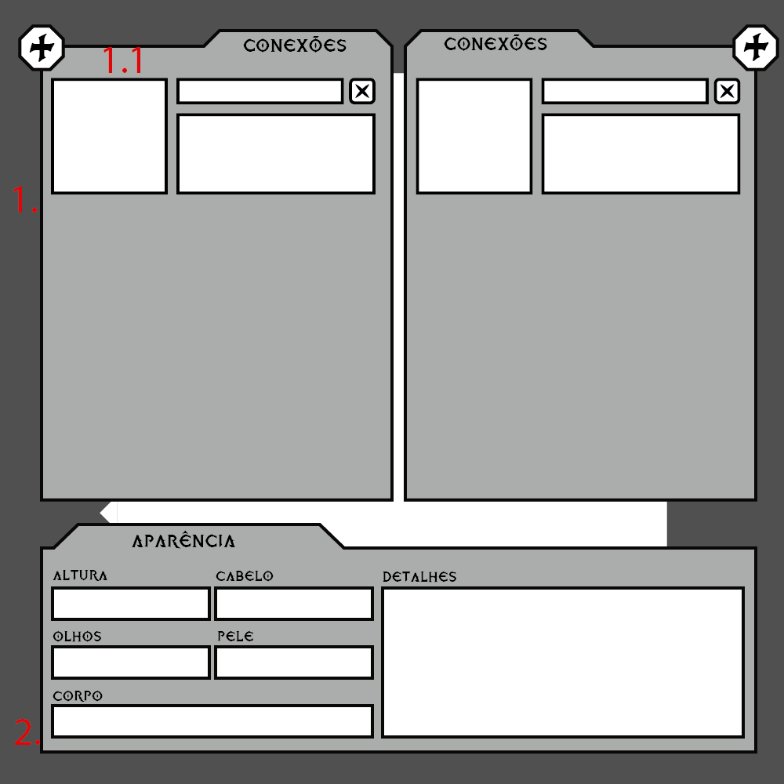

**1.** Duas partes de conexões que são listas de itens. Esses itens têm dois campos de texto e um de imagem, um botão para removê-los e são adicionados pelos botões respectivos.

**1.1** O campo de imagem

**2.** Uma parte com sete campos de texto simples.

### Anotações e História

Essas abas possuem um grande campo de texto formatável cada.